中國文化大學教育部高教深耕計畫計畫成果紀錄表

子計畫 | B3-1 應用數位科技資訊，形塑FinTech 專業人才
具體作法 | 透過專題演講帶給在校生更多實務經驗
主題 | 專題演講- 樂天國際商業銀行 吳美葉 法遵長 / 執行副總 專題演講
內容  （活動內容簡述/執行成效） | 主辦單位：財金系  活動日期：111/5/11 (周三)1300-1500  活動地點：線上  主 講 者：樂天國際商業銀行 吳美葉 法遵長 / 執行副總 專題演講  題目：金融業法令遵循制度  參與人數：20人（教師2人、學生18人、）  內 容：  金融業法令遵循制度的部分，了解了法令遵循的定義、規範以及整體的架構，在規範方面，不同的業別就會有不同的法規，像是保險業就會有保險業相關的法規，也了解了銀行內控會有三道防線，有自行查核制度、法令遵循制度及內部稽核制度相輔相成，法遵制度的部分會事前將法令及規範進行辨識，並持續性的監督公司的運作皆符合法令規範。  執行成效:  鼓勵學生多元學習，不要就地設限，世界之大，保持著處處可學習態度。
活動照片  (檔案大小以不超過2M為限) | 活動照片電子檔名稱  (請用英數檔名) | 活動照片內容說明(每張20字內)
 | 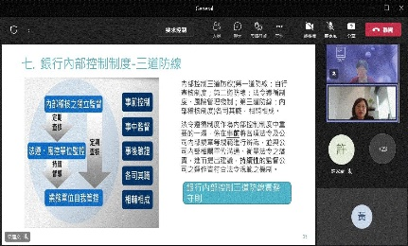 | 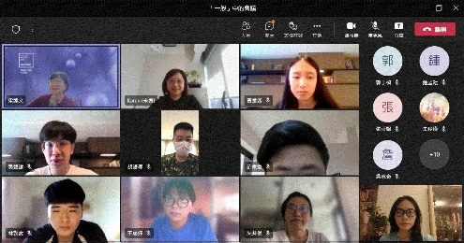
 | 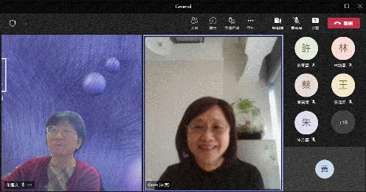 | 